Project on-line系统

需求说明书

文件编号： SRS-1

版本：1.0

|  |  |  |  |
| --- | --- | --- | --- |
| 编写人 | 吴浩 | 日期 | 2017-9-14 |
| 评审 |  | 评审号/日期 |  |

目 录

1引言 1

1.1 目的 1

1.2 背景 1

1.3 读者对象 1

1.4 研发参考资料 1

2项目概述 2

2.1系统功能 2

2.2 业务描述 3

3 运行环境 4

4功能需求的描述 4

5非功能需求 4

5.1系统性能要求 4

5.2系统安全及保密要求 5

6设计和实现上的限制 5

7 需求变更识别 5

# 1引言

## 目的

由于目前软件行业发展迅速，各类系统工具层出不穷，但每一个系统都是以公司的名义去运行，往往很多时候难以发挥底层程序员个人的想法，回想每一个程序员当初走进行业之前都是对程序充满了好奇感，梦想开发一款属于自己的系统，但随之走入职场之后梦想也渐行渐远感到每天工作的枯燥与乏味，然而project on-line系统的开发就是通过个人或企业通过自己的想法进行开发与上传，同时我们的客户在项目市场中个求所需进行项目竞拍从而获得利润

## 背景

Project on-line系统的研发目的说明项目的竞拍有客户自行选取满意的项目进行协商购买，有效的解决软件开发行业内项目的开发总是大于需求的现状从而导致大量有价值的项目得不到好的利用而荒废的问题

## 读者对象

描述本文档的主要读者，以及这些读者在阅读时的阅读重点与建议

|  |  |
| --- | --- |
| 预期读者 | 阅读建议 |
| 项目答辩评审 | 仔细阅读概述，编写目的，文档约定，系统功能介绍和维度指标说明。 |
| 需求评审的人员 | 仔细阅读全部内容。 |
| 系统设计人员 | 仔细阅读全部内容。 |
| 系统测试人员 | 仔细阅读文档约定，系统功能介绍和维度指标说明。 |

## 研发参考资料

|  |  |
| --- | --- |
| 参考类型 | 文献 |
| 系统设计 | http://www.zbj.com/ |
| 编码设计 | http://www.bootcss.com/ |

# 2项目概述

## 2.1系统功能

Project on-line系统核心提供项目一站式的开发与竞拍，首先明确系统用户角色，系统给项目开发者与企业提供项目竞拍的平台， 首先对于平台的管理提供超级用户，其次对于项目的使用者规划为普通用户。

普通用户登录，可进入系统项目市场，进行项目竞拍，以及开发者可自行进行项目上传从而赚取利润，项目上传需要介绍项目类型， 项目起拍价格（系统从气派价格中扣取3%的金额做为系统利润）， 而竞拍者对自己满意的项目进行出入参入竞拍对比，在项目竞拍时间结束之后，总出资最高的用户，即可拍下项目（凡是参与项目竞拍的用户出资金额必去等于用户本身的账户余额），项目竞拍结束后立即从项目市场下架。

系统超级用户登录，可进行对于系统各大模块统一管理，具体功能为

1.对于系统所有普通用户进行管理

2.同时可对系统总收益额度进行直观的查询。

3.对于普通用户上传的项目进行审核（拥有一级权限完全控制项目的审核状态，审核必须通过用户上传时给定的项目类型，项目名称，项目介绍，以及项目起拍金额而系统根据项目上传者拟定的起拍金额扣取3%的利润归为系统收入，当被审核的项目通过超级用户的审核后系统会自动根据项目类型设定该项目的竞拍市场，共所有用户参与竞拍）。

4.项目竞拍结束后的处理：项目一旦竞拍结束，系统许自动判断参与竞拍者出资最高的用户，方位买受人，可进行对于该项目的下载与使用权，于此同时买受人账户余额减去出资金额，拍主用户账户余额加上拍卖收益金额。等完成一系列的工作后，该项目从项目市场下架。

## 2.2 业务描述

整体Project on-line系统整体业务处理流程如下图1-1所示，图中详细介绍了项目发布到竞拍的详细过程，以及系统角色之间的关系。

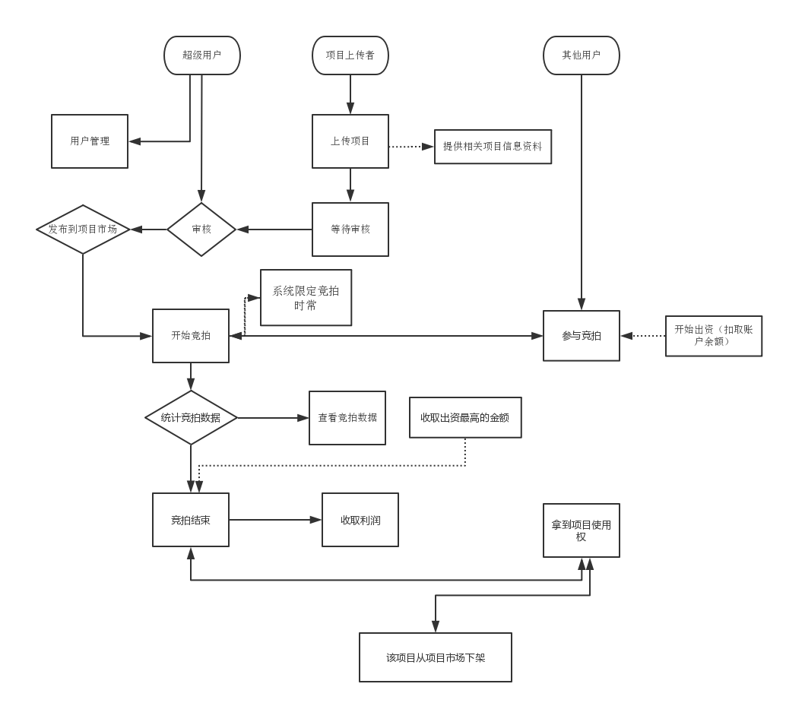

图1-1业务流程

# 3 运行环境

考虑到对于Project on-line系统的研发必须要做到适应广大用户的硬件基础，所以该项目定义为java web 基于windows平台的网站项目切使用bootstrap响应是网站框架，加大了在不同设备上使用是的兼容性以及用户体验效果。

其次程序未正式上线之前的运行都需要用户依赖于TomCat服务器及MySql数据库以及JDK版本高于1.6。待项目正式上线之后项目需搭载不低于1核且运行内存不低于1G的云服务器上，外加万网域名的绑定就可实现用户对系统的一站式访问。

# 4功能需求的描述

项目研发必须根据主线功能项目的上传与竞拍流程展开， 实现项目开发者对于上传项目一站式的发布与赚取收益。该项目适用人群为广大的程序员以及个人IT服务企业

项目前段页面主要为jsp格式页面加bootstrap相应式框架其访问地址要求不宜过长其且起到见名知意的效果。

用户上传的项目类型规定位zip，rar，7z等常用的压缩格式，保证系统的安全性

# 5非功能需求

## 5.1系统性能要求

对于系统性能时间的要求，在处理复杂逻辑问题时程序响应时间不能超过5秒，在执行基础模块时误差的比率必须小于5%。在用户输入数据时必须保证输入数据的完整性以及安全性以便提高系统的稳定性从而提高用户对系统的体验效果。其次系统的开发必须要适应需求的变化，尽可能的提高系统的可扩展性，降低系统的容错性；

## 5.2系统安全及保密要求

该系统因为涉及到金钱的交易必去考虑到用户竞拍时双方的资金安全，所以程序必须建立强大的资金托管系统，在双方用户产生交易行为时，双方涉及的金额全部交与资金托管系统进行处理，带用户交易完成时，系统自动判断，双方的交易金额进行处理，在用户充值当前账户余额时必须验证用户密码以及账号，保证充值的准确率。

其次竞拍过程中出来拍卖者和系统能够查看竞拍流程， 其它用户限制访问，当竞拍结束后系统立马将下载权限赋予买受人，保证拍卖的权威性及准确性。与此同时将此项目从项目市场下架，保证了买受人的利益。

# 6设计和实现上的限制

项目更具需求的定义以及后期开发实现，由于需求种说明使用系统的角色未超级用户与普通用户，但无法估计项目总体 用户数量，所以可能会遇到高并发问题， 导致数据产生误差造成用户的损失。

# 7 需求变更识别

|  |  |
| --- | --- |
| 变更节点 | 变更内容 |
|  |  |
|  |  |
|  |  |
|  |  |